JUDUL ARTIKEL ILMIAH
(Tidak lebih dari 12 kata, bentuk piramida terbalik, menggunakan huruf kapital, times new roman, 12 pt, bold, center)

¹Nama Penulis Pertama*, ²Nama Penulis Kedua, dan seterusnya ( nama tanpa gelar, bold, times new roman, 10pt)
¹Asal Institusi, Alamat Email (Italic, times new roman 9pt)
²Asal Institusi, Alamat Email
*Beri tanda bintang untuk penulis korespondensi

ABSTRAK
Abstrak ditulis dalam dua bahasa yaitu Bahasa Indonesia dan bahasa Inggris (Abstract). Jumlah kata pada abstrak antara 100 – 200 kata yang merupakan intisari dari artikel ilmiah. Abstrak berisi: tujuan, metode, hasil dan simpulan yang disajikan dalam bentuk deskripsi singkat dan lugas. Penjabaran dari isian tersebut akan dipaparkan dalam bahasan artikel. Penulisan abstrak ditulis dalam satu paragraf dengan format satu kolom dan ukuran font 10 pt, rata kanan dan kiri (justify). Hindari mencantumkan referensi kecuali kondisi penting cukup tuliskan nama dan tahun. Singkatan yang tidak lazim mohon tidak dimasukkan dalam abstrak. Mohon definisikan dari setiap singkatan yang ditulis dalam abstrak
Kata Kunci : katakunci1, katakunci2,katakunci3 (10 pt, italics)

ABSTRACT

Abstract berbahasa inggris ditulis miring. Format penulisan ditulis pada kertas A4 dengan margin (top: 3cm, left: 4cm, bottom: 3cm dan right: 3 cm) menggunakan font times new roman ukuran 10 pt dengan spasi 1 dalam format satu kolom. Maksimal jumlah halaman artikel adalah 10 halaman. Artikel akan direview oleh Tim reviewer berpengalaman dan kompeten dalam bidangnya masing-masing
Keyword : keyword1, keyword2, keyword3 (10 pt, italics)

PENDAHULUAN
Bagian pendahuluan berisi uraian tentang ruang lingkup, kajian literatur terdahulu dan permasalahan penelitian yang disertai dengan tujuan artikel ilmiah.
Penulisan artikel diharapkan memenuhi ketentuan berikut:
- Artikel dituliskan dengan rata kiri kanan (justify) dimana jorokan awal paragraf (first line) 1,20 cm. Tiap halaman harus diberi nomor halaman pada pojok bawah kanan. Jenis huruf times new roman , 10 pt, spasi 1,15.
- Artikel disimpan dengan format word 97-2003 document.

METODE
Metode meliputi uraian rinci tentang cara, instrumen, dan teknik analisis penelitian yang digunakan dalam memecahkan permasalahan. Jarak antar sub judul dengan teks sebelumnya adalah satu spasi

HASIL DAN PEMBAHASAN
Hasil merupakan uraian obyektif tentang hasil-hasil penelitian berkaitan dengan pertanyaan penelitian dan pembahasannya secara ilmiah. Hasil menyajikan data-data hasil penelitian dan temuan penelitian yang perlu dijelaskan secara saintifik
Pembahasan berisi uraian yang menghubungkan atau membandingkan hasil penelitian dengan temuan peneliti lain yang relevan.
Contoh penulisan sumber pustaka pada kutipan sebagai berikut: nama penulis diikuti tahun penerbitan (Nurhayati, 2020).
Gambar 1. diletakkan di tengah (centered), sementara nomor/nama gambar ditulis dibawah gambar tersebut.

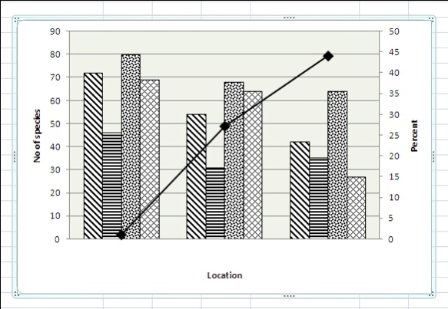
Gambar 1. Gambar Hasil Penelitian

Tabel 1. juga diletakkan di tengah (centered). Nama/nomor tabel diletakkan di atas tabel.
Tabel 1. Judul tabel atau gambar dituliskan berurut (rata tengah spasi 1)
No. | Item | Keterangan
1
2
3
4

Contoh penulisan Persamaan (1) terlihat dibawah ini:

x + 3 = 5 ....................................................................... (1)
x = 2. 2x + 3 = 5 ...................................................................... (2)

SIMPULAN
Simpulan memberikan jawaban atas permasalahan yang dikemukakan di pendahuluan. Simpulan merupakan rumusan atau jawaban atas pertanyaan penelitian berdasarkan hasil-hasil penelitian yang dikemukakan secara ringkas. Simpulan disajikan dalam bentuk paragraph.

DAFTAR PUSTAKA
Kutipan yang diacu dan ditulis dalam teks artikel ilmiah harus dicantumkan dalam daftar rujukan serta rujukan yang ada dalam daftar rujukan adalah hanya rujukan yang diacu dan dikutip dalam teks artikel ilmiah. Daftar pustaka dengan sistem Harvard dan berdasarkan urutan alfabetis. Jarak yang digunakan 1 spasi, baris ke dua tiap artikel dimulai menjorok ke dalam dengan 5 ketukan. Contoh:
a. Jika berasal dari buku teks:
Conley, D 2002, The daily miracle: an introduction to journalism, Oxford University Press,New York.
b. Jika berasal dari jurnal:
Hall, M 1999, ‘Breaking the silence: marginalisation of registered nurses employed in nursing homes’, Contemporary Nurse, vol. 8, no. 1, hh. 232-237.
c. Jika berasal dari internet:
esJardins, M 1998, How to succeed in postgraduate study, Applied Ecology Research Group, University of Canberra, dilihat 26 April 2001, <http://aerg.canberra.edu.au/jardins/t.htm>

